Текстовий процесор MS Word 2010

ІНТЕРФЕЙС ПРОГРАМИ MICROSOFT WORD 2010
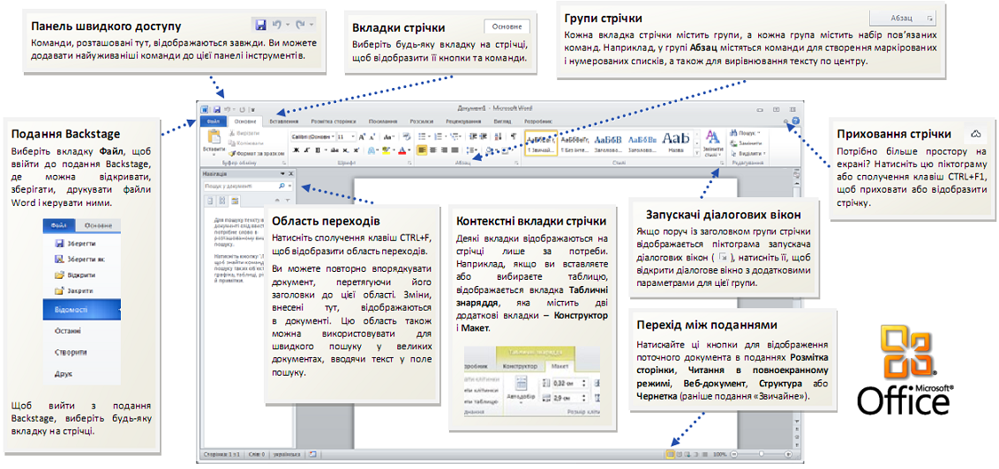
Мал. 1 Вікно програми MS WORD 2010
Під Рядком заголовка розташована Стрічка - головний елемент призначеного для користувача інтерфейсу Microsoft Word 2010 (мал. 2). Стрічка є динамічним об'єктом - під час виконання певних операцій над об'єктами документа на Стрічці автоматично з'являються ті елементи керування, які потрібні для роботи саме з цим об'єктом. За допомогою Стрічки можна швидко знаходити необхідні команди (елементи керування - меню, кнопки, списки, поля зі списками, лічильники, прапорці і т.п.). Команди впорядковані в логічні групи (мал. 1), зібрані на вкладках (мал. 1). Видалити стрічку не можна. Однак, щоб збільшити робочу область, стрічку можна приховати (згорнути) (мал. 1). Стрічка буде прихована, назви вкладок залишаться.

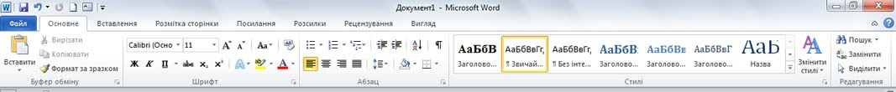
Мал. 2 Стрічка
Для використання стрічки в згорнутому стані клацніть по назві потрібної вкладки, а потім виберіть параметр або команду, яку слід використовувати. Після вибору команди і встановлення потрібних параметрів стрічка знову згорнеться.
"Згорнути-відновити стрічку" інші способи:
- Щоб швидко згорнути стрічку, двічі клацніть ім'я активної вкладки. Для відновлення стрічки двічі клацніть вкладку.
- Щоб згорнути або відновити стрічку, можна також натиснути комбінацію клавіш Ctrl + F1.
Зовнішній вигляд стрічки залежить від ширини вікна: чим більше ширина, тим докладніше відображаються елементи вкладки.

Стрічку можна настроювати: перейменовувати та змінювати послідовність розташування постійних вкладок, створювати нові вкладки і видаляти їх, створювати, видаляти, змінювати розташування груп елементів на вкладках, додавати і видаляти окремі елементи і інші. Налаштування стрічки виконується в категорії Налаштування стрічки вікна Параметри Word (мал. 3). Щоб відкрити категорію Налаштування стрічки виконайте наступні дії:
- Клацніть правою кнопкою миші в будь-якому місці стрічки.
- У контекстному меню виберіть команду Настроїти стрічку.

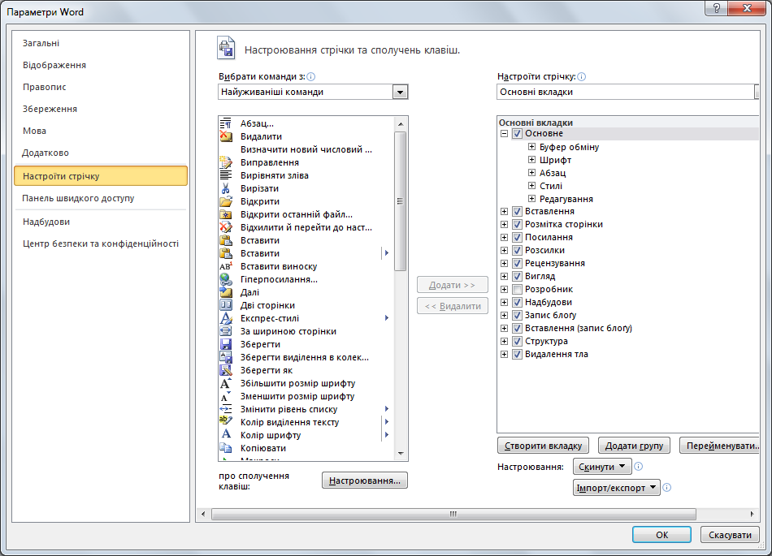

Мал. 3 Вікно "Параметри Word" категорія Налаштування Стрічки

Для відновлення стандартних налаштувань Стрічки натисніть кнопку Скидання і виберіть необхідну команду для відновлення тільки вибраної вкладки Стрічки або для скидання всіх змін Стрічки.
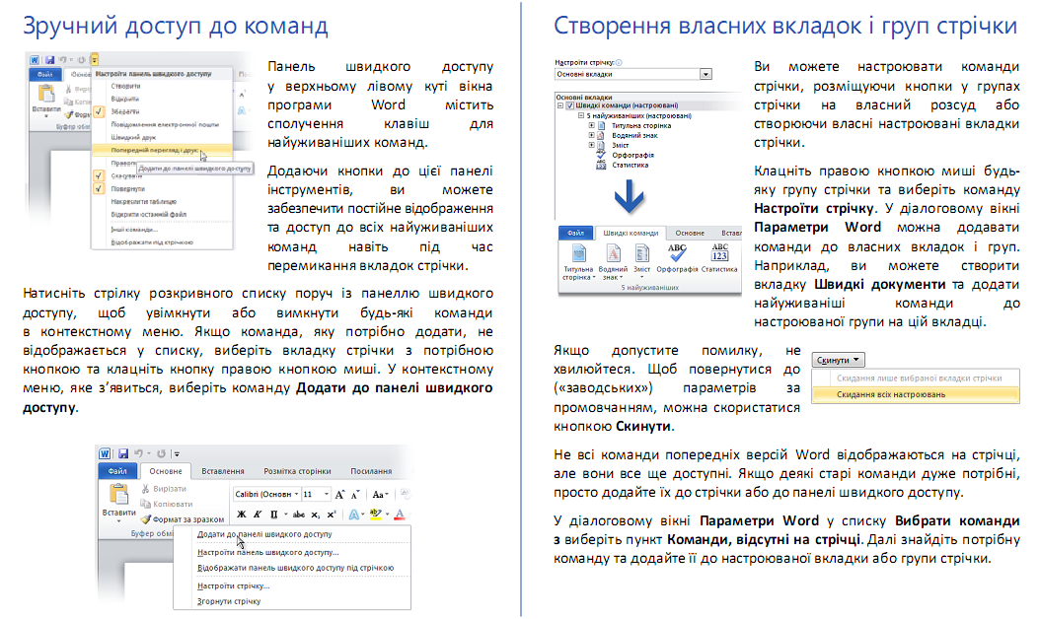

ВКЛАДКИ
За замовчуванням у вікні відображається вісім постійних вкладок: Файл, Основне, Вставлення, Розмітка сторінки, Посилання, Розсилки, Рецензування, Вигляд. Вкладка Основне, яка відкривається за замовчуванням після запуску, містить елементи, які можуть знадобитися на початковому етапі роботи, коли необхідно набрати, відредагувати і від форматувати текст.
Для переходу до потрібної вкладці досить клацнути по її назві (імені).
Кожна вкладка пов'язана з видом виконуваної дії. Перегляньте таблицю 1 нижче, щоб знайти деякі поширені елементи у програмі Word 2010.
Таблиця 1
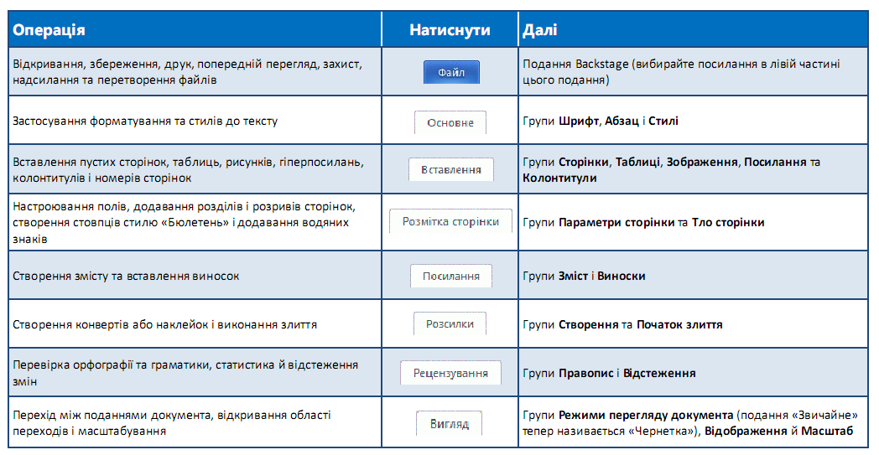
Крім постійних, є цілий ряд тимчасових (контектних) вкладок, наприклад, для роботи з таблицями, малюнками, діаграмами і т.п., які з'являються автоматично при переході у відповідний режим або при виділенні об'єкту.
Наприклад, при створенні колонтитулів з'являється відповідна вкладка (мал. 4)

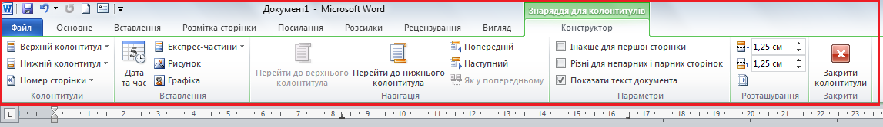
Мал. 4 Тимчасова вкладка Знаряддя для колонтитулів/Конструктор

У деяких випадках з'являється відразу декілька тимчасових вкладок. Наприклад, при роботі з таблицями з'являються вкладки Конструктор і Макет тимчасової вкладки Табличні знаряддя (мал. 5).
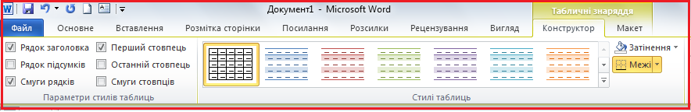
Мал. 5 Тимчасові вкладки для роботи з таблицями Табличні знаряддя/Конструктор і Макет.
При знятті виділення або переміщення курсора контекстна вкладка автоматично ховається. Не існує способів примусового відображення контекстних вкладок.

ЕЛЕМЕНТИ КЕРУВАННЯ
Елементи керування на стрічках і вкладках об'єднані в групи, оскільки пов'язані з видом виконуваної дії. Наприклад, на вкладці Основне є групи для роботи з Буфером обміну, установки параметрів шрифту, установки параметрів абзаців, стилі і редагування (мал. 6).
Мал. 6 Вкладка Основне
Елементами керування є меню, звичайні кнопки, списки, поля зі списками, лічильники, прапорці, кнопки запускачі діалогових вікон групи (мал. 1). В деяких випадках натиснення кнопки групи викликає діалогове вікно, у якому розміщено повний набір елементів керування даної групи.

Меню ФАЙЛ
Вкладка Файл (подання Backstage) представляє собою меню (мал. 1). Меню містить команди для роботи з файлами (Зберегти, Зберегти як, Відкрити, Закрити, Останні, Створити), для роботи з поточним документом (Відомості, Друк, Доступ), для налаштувань Word (Параметри) і Довідку.
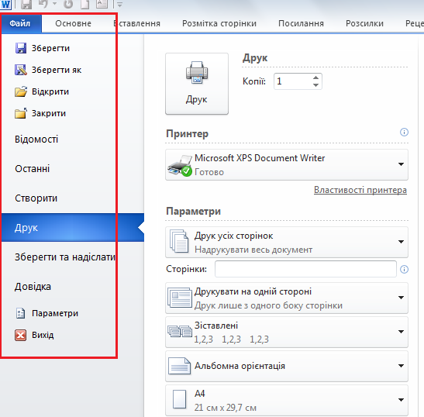
Мал. 7 Меню Файл

Команди Зберегти як і Відкрити викликають відповідні вікна для роботи з файловою системою. Перегляньте таблицю 2 нижче, щоб ознайомитися із призначенням команд меню Файл.
Таблиця 2
Команда | Призначення
Відомості | Відкриває розділ вкладки для установки захисту документа, перевірки сумісності документа з попередніми версіями Word, роботи з версіями документа, а також перегляду та зміни властивості документа
Останні | Відкриває розділ вкладки зі списком останніх файлів, зякими працювали в Word, у тому числі закритих без збереження
Створити | Відкриває розділ вкладки із шаблонами для створення нових документів
Друк | Відкриває розділ вкладки для настройки та організації друку документа, а також попереднього перегляду документа
Доступ | Відкриває розділ вкладки для відправки документа по електронній пошті, публікації в Інтернеті або в мережі організації та зміни формату файлу документа
Довідка | Відкриває розділ вкладки для перегляду відомостей про встановлену версії Microsoft Office, перевірки наявності оновлень, налаштування параметрів Word
Параметри | Відображає діалогове вікно Параметри Word для налаштування параметрів Word. Кнопка Вихід завершує роботу з додатком

ПАНЕЛЬ ШВИДКОГО ДОСТУПУ (налаштування)
На Панелі швидкого доступу розміщуються кнопки команд, що найчастіше використовуються під час роботи з документом. За замовчуванням панель містить всього три кнопки: Зберегти, Відмінити та Повторити.
Панель швидкого доступу можна налаштовувати, додаючи до неї нові елементи або видаляючи існуючі. Натисніть кнопку Настроїти панель швидкого доступу. У меню виберіть найменування необхідного елементу. Для додавання елемента, відсутнього у списку, виберіть команду Інші команди... (мал. 8). Елементи, що відмічені галочкю, вже присутні на панелі.
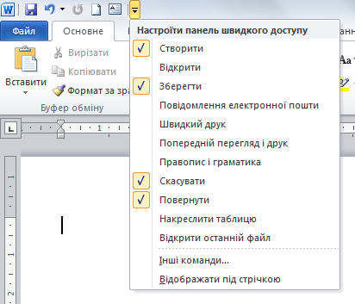

Мал. 8 Налаштування панелі швидкого доступу

ЛІНІЙКИ

У верхній частині вікна може розташовуватися горизонтальна лінійка з маркерами (мал. 9), а в лівій - вертикальна лінійка. За допомогою маркерів і позначок на цих лініках можна змінювати значення деяких властивостей об'єктів текстового документа (розміри полів, відступи абзаців тощо).
Мал. 9 Горизонтальна лінійка з маркерами

РЯДОК СТАНУ
У нижній частині вікна прграми розміщується Рядок стану, в якому виводяться такі повідомлення, як номер поточної сторінки, кількість слів у тексті, тан режиму перевірки правопису, мова тексту тощо (мал. 10). Користувач може установити потрібний перелік повідомлень за допомогою контекстного меню цього рядка.

Мал. 10 Рядок стану вікна програми MS Word (ліва часина)
В правій частині Рядка стану розміщені кнопки Режимів перегляду документа, повзунок і кнопки для встановлення Масштабу відображення документа (мал. 11). Установити зручний масштаб відображення документа, можна використовуючи елементи керування групи Масштаб вкладки Вигляд. Рекомендуємий Масштаб - за шириною сторінки.

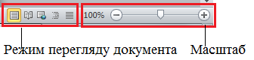
Мал. 9 Права частина Рядка стану

РЕЖИМИ ПЕРЕГЛЯДУ ДОКУМЕНТІВ
На початку роботи з документом слід налаштувати його вигляд на екрані, встановивши зручний для даного випадку режим перегляду документа, вибором відповідної кнопки у Рядку стану. Рекомендації щодо використання цих режимів наведено у таблиці 3.
Таблиця 3
Кнопка | Режим | Рекомендації щодо використання
 | Розміткасторінки | Зручний для створення, редагування та форматування документа.
 | Режим читання | Зручний для читання документа з екрана
 | Веб-документ | Для перегляду документа у форматі веб-сторінки
 | Структура | Для роботи зі структурою документа
 | Чернетка | Зручний для введення та редагування тексту (без його форматування)
Перехід між режимами здійснюється за допомогою відповідних команд вкладки Вигляд групи Режими перегляду документа.

Введення і редагування тексту
Уведення тексту з клавіатури
Запам’ятайте!
- Текст вводиться у вікні документа в тій позиції, де знаходиться текстовий курсор.
- Word 2010 допускає вільне введення. Це означає, що в будь-якому місці порожньої сторінки можна двічі клацнути лівою кнопкою миші, після чого буде зроблено деяке автоматичне форматування і текстовий курсор буде зафіксований в цьому місці. Саме з цього місця і можна вводити текст.
Під час уведення тексту з клавіатури потрібно дотримуватися таких правил:
- Перехід на новий рядок відбудеться автоматично, як тільки буде заповнений поточний рядок. Не можна використовувати клавішу Enter для переходу до нового рядка. Для примусового переходу до нового рядка без утворення нового абзацу натисніть комбінацію клавіш Shift+Enter. До документа буде вставлено недрукований знак - розрив рядка.
- Перехід на нову сторінку відбудеться автоматично, як тільки буде заповнена поточна сторінка. Не можна використовувати клавішу Enter для переходу до нової сторінки. Для примусового переходу до нової сторінки натисніть комбінацію клавіш Ctrl+Enter. До документа буде вставлено недрукований знак - розрив сторінки.
- Між словами ставиться один пропуск. При вирівнюванні тексту слова можуть змінювати ширину пропусків між словами. Якщо вимагається, щоб величина якого-небудь пропуску не змінювалася або не було переходу на новий рядок, замість клавіші Пропуск натисніть комбінацію клавіш Ctrl+Shif+Пропуск. До документа буде вставлено недрукований знак - нерозривний пропуск.
- Не можна розставляти перенесення в словах з використанням клавіші дефіс (-). При необхідності перенесення розставляються автоматично в усьому документі.
- Не можна використовувати клавішу Пропуск для отримання абзацного відступу ("червоного рядка") або вирівнювання тексту по ширині сторінки.
- Розділові знаки . , : ; ! ? пишуться разом із словом, за яким йдуть.
- Після розділових знаків . , : ; ! ? ставиться пропуск, за винятком тих випадків, коли цими знаками закінчується абзац.
- Перед знаками " ( [ { ставиться пропуск. Слово, що йде за цими знаками, пишеться без пропуску.
- Знаки " ) ] } пишуться разом із словом, за яким йдуть. Після цих знаків ставиться пропуск, за винятком тих випадків, коли ставляться розділові знаки, які пишуться разом із словом, за яким йдуть.
- Знак дефіса (-) пишеться разом з передуючою і наступною частинами слова.
- Для утворення знаку тире (-) після слова поставте пропуск, потім дефіс, потім ще пропуск і продовжить введення тексту. Після введення наступного слова знак дефіс автоматично перетвориться в тире. Для введення знаку тире можна використовувати також комбінацію клавіш Ctrl+"-" (мінус на цифровій клавіатурі). Для введення знаку довгого тире (-) натиснете комбінацію клавіш Alt+Ctrl+"-" (мінус на цифровій клавіатурі).

Приклад уведення тексту з помилками:

Хортиця –найбільший острів на Дніпрі , ( розташований у районі м.Запоріжжя нижче Дніпрогесу ) , унікальний природний і історичний комплекс
. Хортиця є одним з чудес України.острів має довжину 12 ,5 км₂, ширину в середньому 2, 5 км ² і площу приблизно 3 0 0 0 га.

Вставка символів
Якщо потрібно вставити в документ символ, відсутній на клавіатурі, треба вибрати на вкладці Вставлення в групі Символ кнопку Символ. Вибрати потрібний символ, а якщо символ відсутній, то слід вибрати команду Інші символи... Відкриється вікно Символ (мал. 1).
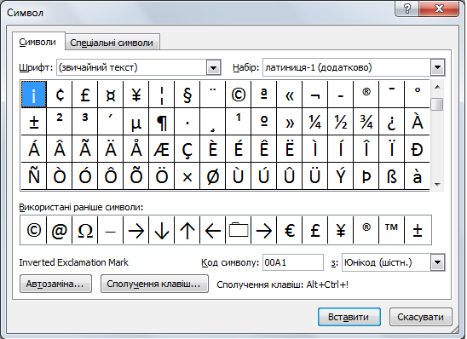
Мал. 1 Діалогове вікно Символ
В полі Шрифт вказується тип шрифту, який містить потрібний символ. Як правило за замовчуванням у цьому полі встановлено «Звичайний текст». Потім слід виповнити подвійний натиск мишкою на тому символі, який потрібно вставити, або один раз клацнути на потрібний символ і вибрати кнопку Вставити.
Працюючи з вікном Символ, можна переключатися між ним і документом, клацаючи мишкою або у вікні документу, або в діалоговому вікні. Це зручно, якщо потрібно вставити кілька символів в різних місцях.
Для вставки спеціальних символів призначена вкладка Спеціальні символи. До них відносяться нерозривний дефіс, м'який перенос, параграф, авторські права та ін.

Редагування тексту

Редагування тексту - виправлення помилок, допущених під час уведення тексту. До елементарних операцій редагування тексту відносяться такі:
- видалення символів;
- вставка символів;
- заміна символів.
Неправильно введений символ можна видалити.
1) Для видалення символу, що стоїть праворуч від текстового курсора, потрібно натиснути клавішу Delete.
2) Для видалення символу, що стоїть зліва від курсора, натиснути клавішу BackSpace.
Комбінація клавіш клавіатури Ctrl+Delete видаляє текст від курсора вправо до найближчого пропуску або розділового знаку. Комбінація Ctrl+BackSpace видаляє текст від курсора вліво до найближчого пропуску або розділового знаку.

Щоб вставити текст, потрібно встановити курсор в потрібній частині документу і ввести текст.
У Word існує два режими уведення тексту:
- Режим вставки – під час уведення в існуючому фрагменті введений текст буде зміщувати символи праворуч, а нові будуть вставлятися в текст.
- Режим заміни – під час уведення тексту символи, що розміщені справа від курсора, замінюються новими.
У MS Word 2010 Режим вставки установлений за замовчуванням. Для перемикання між режимами вставки і заміни необхідно натискати клавішу Insert. При активному режимі заміни в рядку стану програми Word буде активний індикатор ЗАМ.

Деякі поради при введенні і редагуванні тексту

1) При введенні та редагуванні тексту можна включати режим відображення прихованих символів форматування, вибравши кнопку Відобразити всі знакина вкладці Основне в групі Абзац. До прихованих символів відносять символи, які вводяться користувачем при наборі тексту (абзац, пропуск, табуляція), але не виводяться на папері при друці, і, зазвичай, не відображаються на екрані. Але, якщо включити режим відображення цих символів, то у відповідних місцях тексту з’являться спеціальні позначки (таблиця 1).
Таблиця 1.
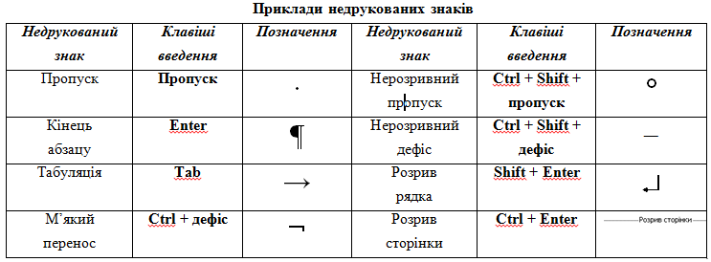
Включення режиму відображення прихованих символів дозволяє бачити на екрані всі символи тексту і краще розуміти його структуру. Указані вище операції редагування можна виконувати і з прихованими символами так само, як і зі звичайними.
Запам’ятайте!
- Якщо видалити символ ¶ у кінці абзацу, то даний абзац об’єднається з наступним.
- Якщо в будь-якому місці абзацу встановити курсор і натиснути клавішу Enter, то абзац у цій позиції буде розділено на два і в місці розриву з’явиться символ кінця абзацу ¶.

2) Якщо видалений текст виявився ще потрібним для подальшої роботи з документом, можна скористатися командою для відміни останньої дії.
Для відміни останньої дії потрібно вибрати одну з наступних операцій:
- Нажати комбінацію клавіш Ctrl+Z.
- Вибрати кнопку Відмінити на Панелі швидкого запуску.
Після кожного вибору команди Відмінити, відмінюється результат виповнення останньої операції. Якщо застосували команду Відмінити більше раз, ніж потрібно, потрібно скористатися одним з наступних способів:
- Нажати комбінацію клавіш Ctrl+Y.
- Вибрати кнопку Повторити на Панелі швидкого запуску.

Перевірка правопису
Текстовий процесор Microsoft Office Word 2010 під час уведення тексту здійснює автоматичну перевірку орфографії та граматики. Ці режими встановлені в програмі за замовчуванням.
Пошук орфографічних помилок у тексті проводиться за словником, який встановлено в Microsoft Office, і слова з помилками підкреслюються червоною хвилястою лінією (це службове позначення, при друкуванні на принтері ця лінія не виводиться).
Є кілька причин, за яких Word 2010 позначає слово як помилкове:
– Дане слово було написане з помилкою.
– Слово було написане без помилки, але відсутнє в словнику.
– Слово було написане без помилок, але введене іншою мовою.
Запам’ятайте!
Перевірка правопису відбувається за правилами тієї мови, якою було введено цей фрагмент тексту, а не тієї, яка є встановленою на момент перевірки.

Якщо допущена граматична помилка, то цей фрагмент тексту підкреслюється зеленою хвилястою лінією. Для виправлення цієї ситуації слід відкрити контекстне меню цього фрагмента, встановити причину помилки та усунути її.
Перевірку правопису можна виконати і після введення всього тексту. Для цього на вкладці Рецензування в групі Правопис потрібно вибрати кнопку Правопис і граматика (мал. 2).

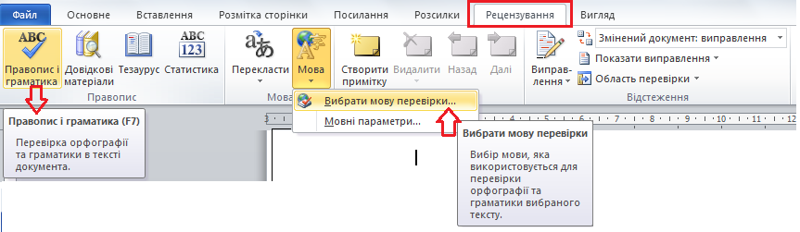
Мал. 2 Елементи керування вкладки Рецензування Перевірка правопису і Мова для перевірки орфографії та граматики вибраного тексту.

У вікні, що відкриється (мал. 3), програма виводить повідомлення про знайдені помилки та можливі варіанти їх усунення. Користувач може внести запропоновані виправлення в текст або ігнорувати вказівки і поради програми.

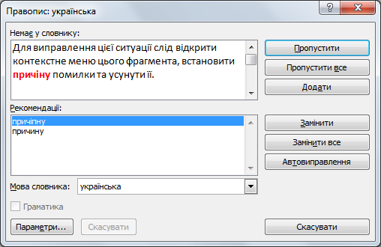
Мал. 3 Вікно Правопис
На малюнку 3 програма пропонує для заміни помилкового слова два інших. Користувачу потрібно у списку Рекомендації вибрати правильне слово, після чого вибрати кнопку Замінити. Або, у разі інших рішень, вибрати одну з кнопок у правій частині діалогового вікна Правопис.
Вибрати мову перевірки в тексті можна вибором кнопки Мова на вкладці Рецензування в групі Мова (мал. 2) і у Рядку стану (мал. 4)
Мал. 4 Індикатори правопису і перевірки мови у рядку стану

Операції над фрагментами тексту
Виділення фрагментів тексту

Фрагмент тексту | Спосіб виділення
Слово | Двічі клацнути на потрібному слові
Речення | Утримуючи натиснутою клавішу Ctrl, вибрати довільне місце в реченні
Рядок | Вибрати місце зліва від потрібного рядка
Кілька рядків підряд | Вибрати місце зліва від початкового рядка фрагмента і при натиснутій лівій кнопці миші перемістити вказівник вниз або вгору на потрібну кількість рядків
Абзац | Двічі клацнути зліва від абзацу
 | Тричі клацнути в довільному місці абзацу
Довільний горизонтальний фрагмент | Вибрати початок фрагмента, натиснути ліву кнопку миші і, не відпускаючи її, перемістити вказівник до кінця потрібного фрагмента
 | Вибрати початок фрагмента і, утримуючи натиснутою клавішу Shift, вибрати кінець фрагмента
 | Установити курсор на початок фрагмента і, утримуючи натиснутою клавішу Shift, перемістити курсор у потрібному напрямі за допомогою клавіш керування курсором
Вертикальний фрагмент | Виділити область екрана, в яку входить потрібний фрагмент тексту, при натиснутій клавіші Alt
Несуміжні фрагменти | Виділити перший фрагмент і, утримуючи натиснутою клавішу Ctrl, виділити інші фрагменти
Весь документ | Тричі клацнути зліва від довільного рядка тексту
 | Указати місце зліва від довільного рядка тексту і, утримуючи натиснутою клавішу Ctrl, клацнути ліву кнопку миші
Операції над фрагментами тексту
Запам’ятайте!
Операції копіювання, переміщення і видалення фрагментів тексту виконуються за аналогією до виконання даних операцій над об'єктами файлової системи і виконуються різними способами.

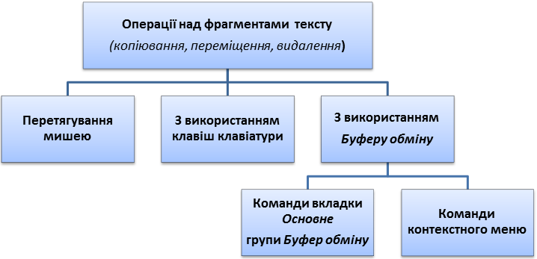

Розглянемо операції над фрагментами тексту з використанням кнопок групи Буфер обміну вкладки Основне:

Видалення | Копіювання | Переміщення
Вибрати кнопку Вирізати | 1. Вибрати кнопку Копіювати  2. Перемістити курсор у потрібне місце тексту  3. Вибрати кнопку Вставити | 1. Вибрати кнопку Вирізати  2. Перемістити курсор у потрібне місце тексту.  3. Вибрати кнопку Вставити

Буфер обміну Microsoft Office
На відміну від Буфера обміну операційної системи, який може вміщувати тільки один об’єкт, Буфер обміну Microsoft Office 2010 може одночасно зберігати 24 об’єкти. За замовчуванням ця властивість доступна тільки при відкритому Буфері обміну Microsoft Office 2010.
Для відкриття Буфера обміну (мал. 1) слід вибрати кнопку відкриття діалогового вікна групи Буфер обміну на вкладці Основне, що призведе до його відображення на панелі зліва.
Заповнення Буфера відбувається послідовно при виконанні команд Вирізати або Копіювати. Новий об’єкт завжди додається на початок списку. Якщо скопіювати в Буфер обміну двадцять п’ятий об’єкт, то перший об’єкт автоматично видаляється з Буфера. При виконанні команди Вставити здійснюється вставка в документ об’єкта, який був занесений в Буфер останнім. Об’єкт, який знаходиться в Буфері обміну, може використовуватися для вставки в документ багаторазово.

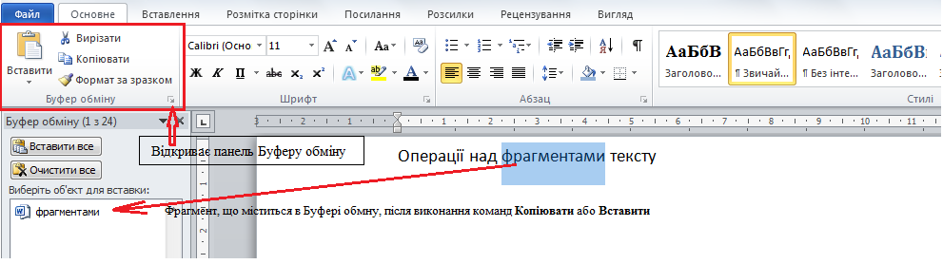
Мал. 1 Група Буфер обміну вкладки Основне і відкрита панель Буферу обміну
Над об’єктами Буфера обміну можна виконувати такі операції:
- вставити об’єкт з Буфера обміну в певне місце документа;
- вставити всі об’єкти з Буфера обміну в певне місце документа;
- видалити об’єкт з Буфера обміну;
- очистити Буфер обміну.
Використовуючи Буфер обміну, зручно реалізувати таку операцію як «зібрати і вставити». Наприклад, можна скопіювати послідовно в Буфер обміну кілька слів, а потім вставити все разом у документ, вибравши кнопку Вставити все. При цьому слід мати на увазі, що першим вставлятиметься об’єкт, який перший був занесений в Буфер.
Запам’ятайте!
Після закриття всіх програм, які входять до пакета Microsoft Office, Буфер обміну Microsoft Office очищується, а в Буфері обміну операційної системи залишається тільки останній об’єкт.

Форматування тексту
Запам’ятайте!
Форматування тексту - внесення змін у зовнішній вигляд тексту за рахунок зміни значень властивостей текстових об'єктів документа.

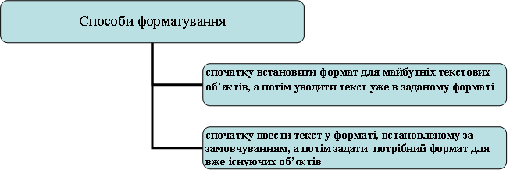

Запам'ятайте!
Форматування символів і абзаців здійснюється для виділеного фрагмента тексту.
Якщо форматування здійснюється для символів одного слова або одного абзацу - достатньо зробити це слово або абзац поточним.

Після виділення фрагмента тексту поруч із ним автоматично з'являється напівпрозора міні-панель, на якій розміщено деякі елементи керування, що використовуються для форматування фрагментів тексту.
Якщо потрібні інструменти форматування відсутні на міні-панелі, то слід скористатися елементами керування груп Шрифт і Абзац вкладки Основне (мал. 1).

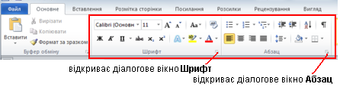
Мал. 1 Група Шрифт і група Абзац вкладки Основне

Повний набір усіх можливостей форматування символів і абзаців надається у діалогових вікнах Шрифт і Абзац, які відкриваються вибором запускача у нижньому правому куті групи Шрифт або Абзац (див. мал. 1).

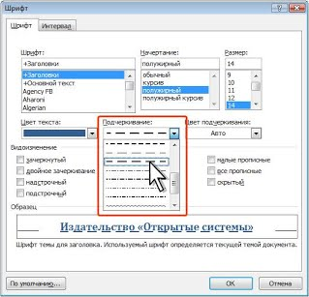

Мал. 2 Діалогове вікно Шрифт

Діалогове вікно "Шрифт"
За допомогою параметрів у діалоговому вікні Шрифт (мал. 2) можна настроювати зовнішній вигляд тексту в публікації. Доступні параметри залежать від того, які мови та шрифти інстальовано та ввімкнуто для редагування.

Загальні
Шрифт. Дає змогу вказати шрифт. Різні шрифти матимуть різні характеристики, наприклад доступні функції OpenType.
Стиль шрифту. Дає змогу визначити стиль шрифту, наприклад Жирний або Курсив. Виберіть стиль шрифту в полі. Вибраний стиль шрифту відображається в полі Зразок.
Розмір. Дає змогу визначити розмір шрифту в пунктах. У списку виберіть розмір шрифту. Щоб забезпечити легкість читання для більшості документів і користувачів, використовуйте розмір вісім пунктів і більше. Вибраний розмір відображається в полі Зразок.
Колір шрифту. Дає змогу визначити колір шрифту та підкреслення.

Ефекти
Підкреслення. Дає змогу визначити, чи підкреслюватиметься виділений текст, а також стиль підкреслення. Виберіть пункт (немає), щоб видалити підкреслення.
Надрядковий. Піднімає виділений текст над базовою лінією та зменшує розмір його шрифту.
Підрядковий. Опускає виділений текст нижче базової лінії та зменшує розмір його шрифту.
Закреслення. Накреслює лінію через виділений текст.
Зменшені великі букви. Форматує виділений текст у нижньому регістрі як великі букви та зменшує їхній розмір. Зменшення великих букв не впливає на числа, знаки пунктуації, неалфавітні символи та букви у верхньому регістрі.
Усі великі букви. Форматує букви в нижньому регістрі як великі. Форматування всіх букв як великих не впливає на числа, знаки пунктуації, неалфавітні символи та букви у верхньому регістрі.
Інші ефекти. Ця кнопка відкриває діалогове вікно Формат текстових ефектів, у якому доступні додаткові параметри тексту.

Зразок
У полі Зразок відображається попередній перегляд указаного шрифту та текстових ефектів для виділеного тексту або зразка тексту, якщо текст не виділено.

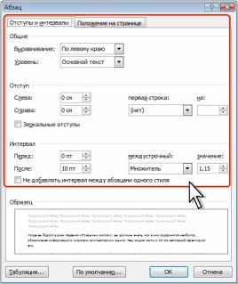

Мал. 3 Діалогове вікно "Абзац"

Діалогове вікно «Абзац»
За допомогою діалогового вікна «Абзац» (мал. 3) у вибраних абзацах можна настроїти вирівнювання, відступи, міжрядковий інтервал, позиції табуляції та заповнювачів, а також розриви рядків і абзаців.

Відступи та інтервали
Вкладка Відступи та інтервали дає змогу настроювати вирівнювання, відступи та міжрядкові інтервали у вибраних абзацах.

Загальні
Тут можна встановлювати вирівнювання для абзаців.
Ліворуч. Крайній зліва символ кожного рядка вирівнюється за лівим полем, а праві краї рядків нерівні. Це вирівнювання за промовчанням для абзаців із напрямком тексту зліва направо.
По центру. Центр кожного рядка вирівнюється за серединою між лівим і правим краєм текстового поля, а ліві та праві краї рядків нерівні.
Праворуч. Крайній справа символ кожного рядка вирівнюється за правим полем, а ліві краї рядків нерівні. Це вирівнювання за промовчанням для абзаців із напрямком тексту справа наліво.
За шириною. Перший і останній символи кожного рядка (крім останнього) вирівнюються за лівим і правим полем, а рядки заповнюються збільшенням або зменшенням простору між словами та всередині них. Останній рядок абзацу вирівнюється за лівим краєм, якщо напрямок тексту – зліва направо, або за правим краєм, якщо напрямок тексту – справа наліво.
Розподілено. Таке саме вирівнювання, як і за шириною, тільки рядки заповнюються однаковим збільшенням або зменшенням простору біля кожного символу, а не між словами та всередині них.
Розповсюдити всі рядки. Це те саме, що й розподілене вирівнювання, тільки останній рядок абзацу також вирівнюється за лівим і правим краєм.

Відступ
Відступ визначає відстань абзацу від лівого або правого краю текстового поля. Ви можете збільшувати чи зменшувати відступ для абзацу або групи абзаців у межах полів. Також можна створити відступ вліво (такий відступ називають виступом). У цьому разі абзац виступає в бік лівого поля, якщо напрямок тексту – зліва направо, чи в бік правого поля, якщо напрямок тексту – справа наліво.
Вигляд. Цей параметр надає п’ять попередньо встановлених параметрів відступу та дає змогу створювати настроювані відступи.
- Вихідний. Використовуються параметри відступу, установлені в розділі Вирівнювання.
- Зсув вліво. Цей параметр використовує вирівнювання Ліворуч.
- Відступ першого рядка. Вибір цього параметра установлює відступ 0,25 дюйма для першого рядка абзацу.
- Нависаючий відступ. Вибір цього параметра установлює виступ -0,25 дюйма для першого рядка абзацу та відступ 0,25 дюйма для решти рядків.
- Цитата. Цей параметр установлює значення 0,5 дюйма для лівого та правого відступів.
- Настроюване. Якщо ви вносите зміни в будь-яку заготовку, відступ стає настроюваним.

Міжрядковий інтервал
Міжрядковий інтервал визначає відстань по вертикалі між рядками тексту в абзаці. За промовчанням для міжрядкового інтервалу встановлено значення 1,19 дюйма. Це означає, що інтервал вміщує найбільший шрифт у рядку та невелику додаткову відстань. Інтервали між абзацами визначають простір перед абзацом і після нього. Коли ви натискаєте клавішу ENTER, щоб почати новий абзац, інтервал переноситься на наступний абзац, але настройки можна змінювати для кожного абзацу окремо.

